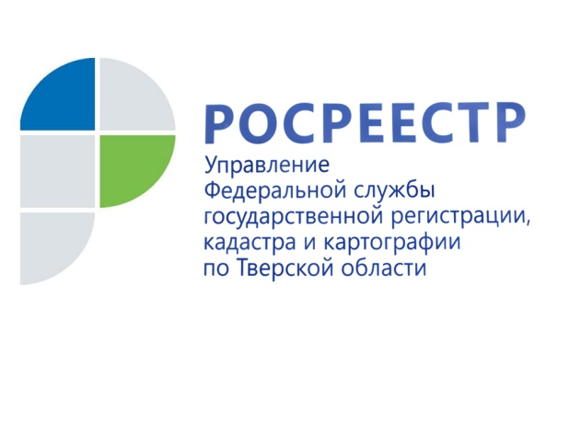

Раздел жилого дома: закон и его применение
Недвижимое имущество в России может находиться как в собственности одного лица, так и принадлежать нескольким лицам на праве общей (совместной или долевой) собственности. Режим общей собственности характеризуется необходимостью учёта интересов всех сособственников. Если доли в общем имуществе определены, сособственники имеют право выделить их в натуре (разделить объект недвижимости), образовав новые самостоятельные объекты, переходящие в индивидуальную собственность каждого из них. Данные правила распространяются и на жилой дом, принадлежащий нескольким лицам.
Управление Росреестра по Тверской области информирует, что с вступлением в силу с 1 января 2017 года Федерального закона от 13.07.2015 № 218-ФЗ «О государственной регистрации недвижимости» изменилась практика раздела жилых домов: закон запрещает осуществлять государственный кадастровый учёт и государственную регистрацию прав на помещения (в том числе квартиры) в индивидуальных жилых домах.
Теперь жилой дом не может быть разделён на жилые помещения (квартиры) без изменения его назначения (без преобразования в многоквартирный дом) и изменения вида разрешённого использования земельного участка под ним на вид, разрешающий размещение многоквартирного дома. Если такие жилые помещения (квартиры, комнаты) уже были поставлены на государственный кадастровый учёт и им присвоен кадастровый номер, то государственная регистрация прав на эти помещения невозможна.
Однако, указанное выше не означает невозможность реального раздела жилого дома между сособственниками. Исходя из положений Градостроительного кодекса РФ, жилые дома, которые имеет общую стену (общие стены) без проёмов с соседними жилыми домами, количество которых не превышает десять и каждый из которых предназначен для проживания одной семьи, с количеством этажей не более чем три, и расположенные на отдельном земельном участке, являются жилыми домами блокированной застройки. Каждый жилой дом, имеющий общую стену с другим жилым домом, фактически является отдельным блоком жилого дома блокированной застройки и представляет собой самостоятельный объект недвижимости, который подлежит кадастровому учёту.
При разделе жилого дома необходимо учитывать вид разрешённого использования земельного участка, на котором он расположен, поскольку земельные участки должны использоваться в соответствии с установленным для них целевым назначением.
Кроме того, при разделе жилого дома особое внимание стоит обратить на техническую сторону вопроса. В случае если образуемые здания (блоки) не будут отвечать признакам обособленности и автономности, потребуется реконструкция, перепланировка или переустройство дома (например, возведение стен, ликвидация проёмов в стене между домами (блоками), перенос инженерных коммуникаций и т. д.).
Каждое из образуемых зданий (блоков) по признакам должно соответствовать одному из двух вариантов с указанными строительными нормами:
- блок жилой автономный – жилой блок, имеющий самостоятельные инженерные системы и индивидуальные подключения к внешним сетям, не имеющий общих с соседними жилыми блоками чердаков, подполий, шахт коммуникаций, вспомогательных помещений, наружных входов, а также помещений, расположенных над или под другими жилыми блоками;
- дом жилой одноквартирный отдельно стоящий – дом, состоящий из отдельной квартиры (одного жилого автономного блока), включающий в себя комплекс помещений, предназначенных для индивидуального и/или односемейного заселения жильцов, при их постоянном, длительном или кратковременном проживании.
Возможность реального раздела жилого дома может подтвердить соответствующая строительная экспертиза, произведённая уполномоченным лицом, обладающим специальными знаниями.

Для осуществления государственного кадастрового учёта и государственной регистрации прав на вновь образованные объекты недвижимости должны обратиться одновременно все участники долевой собственности на исходный объект недвижимости, либо уполномоченные в установленном законом порядке их представители. Также одновременно происходит и снятие с государственного кадастрового учёта исходного (разделённого) объекта и прекращение права общей долевой собственности всех сособственников.
Документами, необходимыми для осуществления государственного кадастрового учёта и государственной регистрации прав, в рассматриваемом случае являются: технический план в виде одного документа, подготовленный в отношении всех образуемых индивидуальных жилых домов (блоков), а также соглашение о разделе жилого дома либо решение суда о разделе жилого дома.

О Росреестре
Федеральная служба государственной регистрации, кадастра и картографии (Росреестр) является федеральным органом исполнительной власти, осуществляющим функции по государственной регистрации прав на недвижимое имущество и сделок с ним, по оказанию государственных услуг в сфере ведения государственного кадастра недвижимости, проведению государственного кадастрового учета недвижимого имущества, землеустройства, государственного мониторинга земель, навигационного обеспечения транспортного комплекса, а также функции по государственной кадастровой оценке, федеральному государственному надзору в области геодезии и картографии, государственному земельному надзору, надзору за деятельностью саморегулируемых организаций оценщиков, контролю деятельности саморегулируемых организаций арбитражных управляющих. Подведомственными учреждениями Росреестра являются ФГБУ «ФКП Росреестра» и ФГБУ «Центр геодезии, картографии и ИПД».

Контакты для СМИ

Макарова Елена Сергеевна
помощник руководителя
Управления Росреестра по Тверской области
+7 909 268 33 77, (4822) 34 62 24

69_press_rosreestr@mail.ru
www.rosreestr.ru
170100, Тверь, Свободный пер., д. 2

